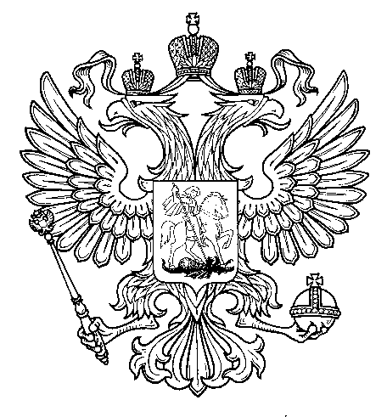

Прокуратура
Российской Федерации

Прокуратура Самарской области

П Р О К У Р А Т У Р А
Волжского района

ул. Мечникова, д. 54а, Самара, 443030
8 (846) 339-74-25 (27)

09.12.2016 № ________________________
Главным редакторам «Волжская Новь», «Мой поселок»

Сайт администрации Волжского района

Главам городских и сельских поселений
(для размещения на сайте и СМИ)

ИНФОРМАЦИЯ

08.12.2016 состоялось координационное совещание руководителей правоохранительных органов Волжского района Самарской области с участием председательствующего координационного совещания - прокурора района Шуваткина А.В., руководителя следственного отдела по г. Новокуйбышевск СУ СК России по Самарской области Докучаева П.Н., начальника О МВД России по Волжскому району Фомина П.А., начальника ОГИБДД О МВД России по Волжскому району Самарской области Баландова Д.Н., заместителя начальника филиала по Волжскому району ФКУ УИИ ГУФСИН России по Самарской области Бурыхиной Л.И., работниками Администрации района, по вопросам состояния преступности, в сфере безопасности дорожного движения, в том числе эффективности деятельности правоохранительных органов по предупреждению, раскрытию и расследованию преступлений против безопасности дорожного движения. В работе данного совещания принял участие куратор прокуратуры Волжского района - начальник организационного отдела прокуратуры Самарской области Макаров Д.В.
В рамках данного координационного совещания проведен анализ эффективности принимаемых правоохранительными органами района мер, по недопущению совершения преступлений указанной категории.
По результатам совещания приняты конкретные меры, запланированы мероприятия, направленные на укрепление законности и обеспечения правопорядка по повышению эффективности деятельности правоохранительных органов по профилактике предотвращения преступлений против безопасности дорожного движения.
Прокуратурой района результаты исполнения данного координационного совещания взяты на контроль.

Ответственная по СМИ
старший помощник прокурора района Л.А.Софронова

